По традиции детского сада у нас прошел праздник «Пасха». В садике был организован музей «Пасхальный сувенир». В его организации принимали участие дети и их родители, а также сотрудники детского сада.
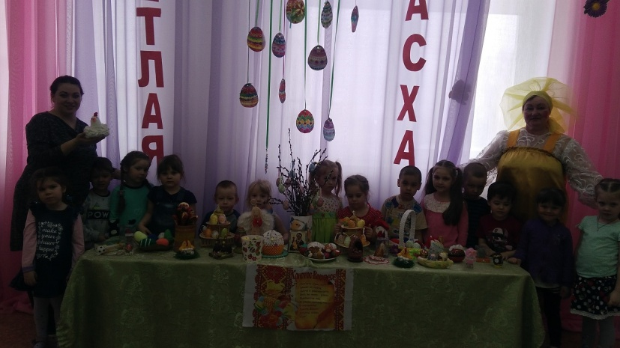
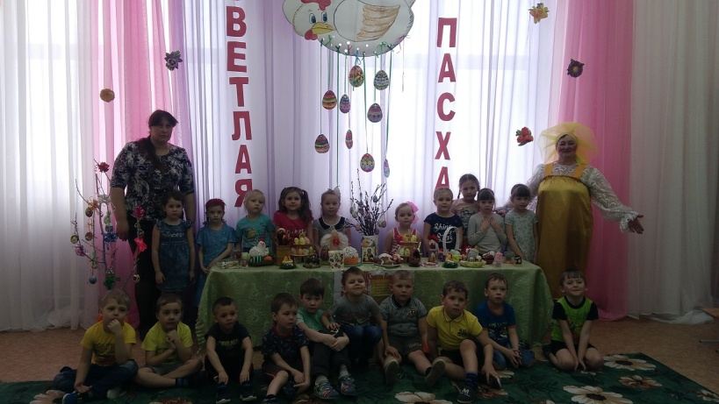
Воспитатели всех групп придумали и провели развлечения для детей «Пасха», где ребята принимали участие в русских народных пасхальных играх, водили хороводы. После развлечения в каждой группе было организовано чаепитие.

